新 书 推 荐
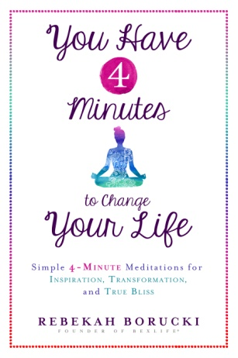
中文书名：《四分钟改变生活》
英文书名：YOU HAVE FOUR MINUTES TO CHANGE YOUR LIFE: SIMPLE 4-MINUTE MEDITATIONS TO MAKE EVERY DAY CALMER, HAPPIER, AND MORE ENERGIZED
作 者：Rebekah Borucki
出 版 社：Hay House
代理公司：Wendy Sherman/ANA/Claire Qiao
页 数：248页
出版时间：2017年2月
代理地区：中国大陆、台湾
审读资料：电子稿
类 型：励志
本书繁体中文版权已授权。

内容简介：

“我没时间冥想！”
“冥想不就是自助励志或佛教徒的吗?”
“冥想对我这样的严重问题不起作用。”

听起来耳熟吗？瑜伽和冥想老师丽贝卡·“贝克丝”·博鲁基（Rebekah "Bex" Borucki）经常听到这些担忧，她现在肩负着改变人们与冥想的关系的使命。丽贝卡已经把冥想作为一种深刻的、可以简单轻松完成的自我疗愈的行为，传授给成千上万的粉丝。事实上，要想改变你的生活，你真正需要的只有4分钟。

在这本书中，贝克丝向读者展示了如何打造一个简单、实用、严肃、甚至可以适应最繁忙的日程安排的冥想练习。贝克丝还分享了她本人如何通过冥想治愈自己的焦虑和抑郁的充满力量的故事。读者将在本书中得到：一些常见问题的答案（“我的眼睛必须闭着吗？”“如果我的身体开始痛了怎么办？”）；关于道具、姿势和话语的技术信息；以及如何处理诸如悲伤、身体接纳和人际关系等复杂问题的方法。

作者简介：

丽贝卡·“贝克丝”·博鲁基（Rebekah “Bex” Borucki）是BEXLIFE®和BLISSED IN®健康运动的创始人，她也是五个孩子的母亲、电视节目主持人、冥想指导者、作家、演说家、助产师、健身和瑜伽教练、以及大受欢迎的YouTube网站视频制作者。她还经常旅行，广泛分享她对瑜伽、健康和冥想的热爱，并举办一些独家研讨会、豪华度假村活动和公共活动。

谢谢您的阅读！
请将反馈信息发至：乔明睿（Claire Qiao）
安德鲁﹒纳伯格联合国际有限公司北京代表处
北京市海淀区中关村大街甲59号中国人民大学文化大厦1705室, 邮编：100872
电话：010-82449026
传真：010-82504200
Email: Claire@nurnberg.com.cn
网址：www.nurnberg.com.cn
微博：http://weibo.com/nurnberg
豆瓣小站：http://site.douban.com/110577/
微信订阅号：ANABJ2002

